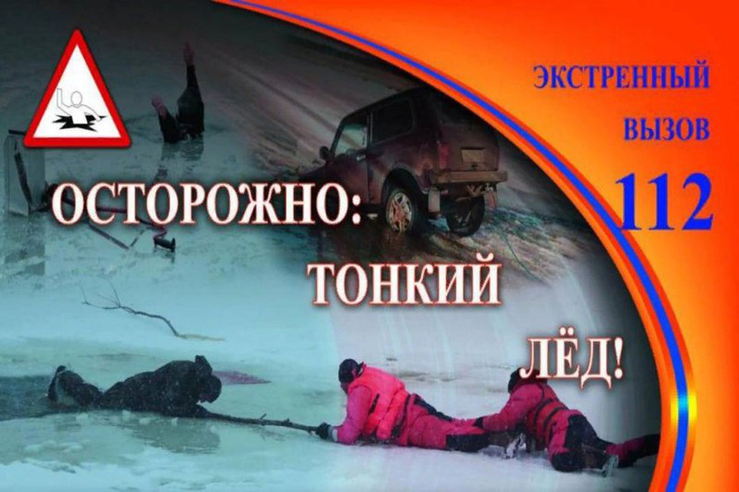

МКУ ГОЧС администрации

Арсеньевского городского округа

ПРЕДУПРЕЖДАЕТ!

Ежегодно тонкий лед становится причиной гибели людей, чаще всего среди погибших оказываются дети, которые гуляют вблизи замерзших водоемов без присмотра родителей, и рыбаки, выходящие на свой страх и риск на непрочный и коварный лед.
Правила поведения на льду:
- не выходите на тонкий, неокрепший лед;
- не собирайтесь группами на его отдельных участках;
- нельзя проверять прочность льда ударом ноги;
- не переходите водоем в запрещенных местах;
- не выезжайте на лед на мотоциклах, автомобилях вне переправ.
Что делать, если вы провалились в холодную воду:
- не паниковать, не делать резких движений;
- широко раскиньте руки в стороны и постарайтесь зацепиться за кромку льда, придав телу горизонтальное положение;
- зовите на помощь: «Тону!»;
- попытайтесь осторожно налечь грудью на край льда и забросить одну, а потом и другую ноги на лед;
- если лед выдержал, перекатываясь, медленно ползите в ту сторону, откуда пришли, ведь здесь лед уже проверен на прочность;
- не останавливаясь, идите к ближайшему жилью;
- не приближайтесь к промоинам, трещинам, прорубям;
- не скатывайтесь на санках, лыжах с крутых берегов на тонкий лед;
- не выходите на лед в темное время суток и при плохой видимости;

"112" - ЕДИНАЯ СЛУЖБА СПАСЕНИЯ

